Febrero de 2018

**Henkel ingresa al listado de Empresas Activas Anticorrupción**

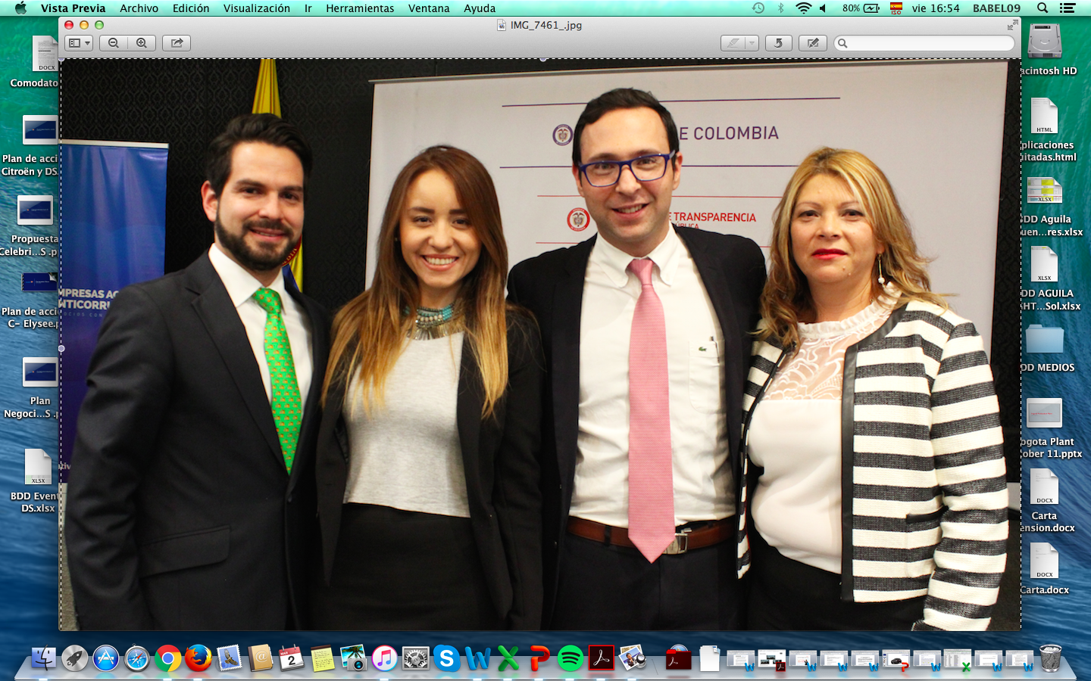

* *La iniciativa, liderada por la Secretaría de Transparencia de la Presidencia, busca elevar la capacidad del sector privado para identificar y prevenir actos de corrupción.*
* *En Henkel implementamos mecanismos de prevención y mitigación de riesgos de corrupción a través de nuestros programas de cumplimiento.*

**Bogotá, febrero 2018**. Tras concluir con éxito la tercera medición a grandes empresas, el Comité Gestor de *Empresas Activas Anticorrupción (EAA) - Negocios con principios* reconoció a 18 compañías, nacionales y multinacionales, por contar con altos estándares en materia de lucha contra la corrupción. La iniciativa, liderada por la Secretaría de Transparencia de la Presidencia, busca elevar la capacidad del sector privado para identificar y prevenir actos de corrupción.

El resultado final se dio tras la evaluación de 33 grandes empresas que aplicaron voluntariamente para ser evaluadas en 10 categorías, entre las que se destacan: la aplicación del programa anticorrupción a terceras partes; el control interno y los registros contables; la revisión y el monitoreo del programa de cumplimiento; las políticas y los procedimientos de prevención en áreas de riesgo como contribuciones políticas, patrocinios, regalos, gastos de representación y conflictos de interés, entre otras.

*"El sector privado es corresponsable en la lucha contra la corrupción. La iniciativa parte de este principio. Ninguna compañía con operación en Colombia debería mantenerse ajena del que debe entenderse como un objetivo de país: acabar con la corrupción, una de las peores formas de violencia. Por eso para nosotros es muy grato que en esta tercera medición hayamos tenido el mayor número de participantes en toda la historia de la iniciativa",* declaró el secretario de Transparencia, Gabriel Cifuentes.

Alfredo Morales, presidente de la multinacional alemana Henkel en Colombiana señaló que “*La imagen y reputación de Henkel como una empresa que opera de manera ética y legalmente apropiada, es inseparable de la conducta de cada uno de nosotros cuando llevamos a cabo nuestro trabajo. Se espera que los colaboradores de Henkel respeten las leyes y regulaciones y eviten conflictos de interés. Al cumplir nuestras responsabilidades dentro de Henkel, no tomamos atajos ético*s”.

Para Henkel, el cumplimiento es un componente integral de los procesos de negocio y para eso ha establecido un modelo de cumplimiento que esta presente en toda la organización, que actúa en tres niveles: prevención, detección y reacción. Adicional a esto, la compañía establece que el eje fundamental para ser exitosos en los mercados internacionales, es tener un proceso de gerencia responsable y cumplir los requisitos legales y convenciones culturales a los que estamos expuestos.

Los resultados de esta tercera versión de la medición se suman a los obtenidos en las dos anteriores, logrando un total de 24 grandes empresas que pertenecen al registro de *Empresas Activas Anticorrupción.*

**Acerca de Henkel**

Henkel opera globalmente con un portafolio diversificado y bien balanceado. La compañía mantiene posiciones líderes con sus tres unidades de negocio, tanto en mercados industriales como de consumo gracias a marcas fuertes, innovaciones y tecnologías. Henkel Adhesive Technologies es el líder global en el mercado de adhesivos – a través de todos los segmentos industriales en todo el mundo. En sus negocios de Laundry & Home Care y Beauty Care, Henkel mantiene posiciones líderes en muchos mercados y categorías alrededor del mundo. Fundada en 1876, Henkel mira hacia atrás más de 140 años de éxito. Henkel emplea a más de 53.000 personas globalmente – un equipo apasionado y altamente diverso, unido por una fuerte cultura organizacional, un propósito común de crear valor sustentable y valores compartidos. Como líder reconocido en Sustentabilidad, Henkel mantiene posiciones líderes en muchos índices y rankings internacionales. Las acciones preferentes de Henkel cotizan en el índice bursátil alemán DAX. Para más información, por favor visita [www.henkel.com](http://www.henkel.com).

**Acerca de Henkel en Colombia**

A finales de los años 50, Henkel hace presencia en Colombia a través de Laboratorios Artibel y a finales de los 80 llega con la empresa Química Aplicada Alemana (Cognis). Henkel Colombiana registró ventas por más de 390 millones de pesos en el 2017. Actualmente, cuenta con más de 600 empleados en las instalaciones de la compañía en la zona industrial de Bogotá, allí funcionan las oficinas administrativas y la planta de producción para el negocio de Belleza y Cuidado Personal, desde donde exporta a todo el continente americano. En julio del 2016, la multinacional adquiere la primera planta de producción para el negocio de Adhesive Technologies (Tecnologías Adhesivas) en Colombia, la cual está ubicada en el municipio de Sibaté, Cundinamarca. En el país, la compañía está presente a través de los negocios de Tecnologías Adhesivas y Belleza y Cuidado Personal, con reconocidas marcas como Schwarzkopf, Loctite, Balance, Pattex, entre otras. Para mayor información sobre la compañía, ingrese en [www.henkel.com.co](http://www.henkel.com.co)

**Contactos:**

|  |  |
| --- | --- |
| **Henkel en Colombia:**  Contacto: Laura Parra  Teléfono: 317 3315422  E-mail: laura.parra@henkel.com | **Babel Group:**  Contacto: Marcela Escobar  Teléfono: 3175111810  E-mail: marcelaescobar@mailbabel.com  Contacto: Isabella Santa  Teléfono: 3043769120  E-mail: isabellasanta@mailbabel.com |